**CM1 - Réseau**

[**Modèle OSI :**](https://www.reseaux-telecoms.net/actualites/lire-les-7-couches-du-modele-osi-28083.html)

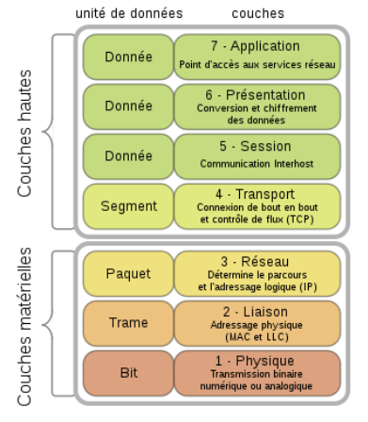

[**IETF**](https://www.ietf.org) : défini les standards d’internet à travers des RFC /protocoles

→ Proposé gracieusement par des collaborateurs non affiliés

**Couches** :

Les couches communiquent entre elles. Et une couche ne dépend que de sa couche supérieure et inférieure. Le boulot est délégué à celle du dessous.

* Utilité des couches → simplifier en déléguant (la couche du dessus ne voit pas ce qui se passe dans la couche du dessous et elle s’en fiche).
* Session**:** S’occupe de donner des numéros aux paquets (pour les recevoir dans l’ordre), et s’assure que la connexion est établie entre les deux individus
* On peut facilement remplacer une technologie d’une couche par une autre (légos). (interchangeabilité)

**Internet**: réseau de réseaux, où chaque acteur agit en peering avec les autres.

Interconnection entre les différents routeurs. La gestion des tables et des communications est globalement collective : tout le monde a intérêt à ce qu’internet fonctionne. Il peut cependant y avoir des conflits quelques fois (pbms d’équité). Un trafic ne peut pas (du point de vue du fonctionnement) être privilégié par rapport à un autre. Mode de collaboration forcée.

**Définition générale d’internet:** Réseau informatique mondial constitué d'un ensemble de réseaux nationaux, régionaux et privés.

**Protocole de routage**: protocole d’échange de routes (sous la forme d’une table)

**Histoire de l’internet :** Inventé dans les années 1974 par l’armée américaine (ARPANET)

**Invention du TCP/IP :**

TCP/IP inventé en 1973, ARPANET va se baser dessus. Provient du besoin de standardisation de la communication entre les différentes machines. De plus, il était nécessaire, pour des raisons d'efficacité, de se débarrasser du fonctionnement en ligne (cf. téléphone de l’époque). On a donc décidé de repasser sur le modèle du système postal. = de proche en proche (paquets)

**Avantages du TCP/IP :**

* Optimisation de la bande passante
* Possibilité d’utiliser plusieurs chemins pour transmettre les paquets ⇒ réseau robuste

DARPA → ARPANET (1969) → INTERNET (1974)

**DARPA :** Defense Advanced Research Projects Agency (Exemple : l’invention du laser)

**ARPANET :** Premier réseau à transfert de paquets de données (TCP/IP = commutation par paquets). 12 ordinateurs (IBM AX) à travers le monde, au début transport de caractères uniquement

Protocoles de communication unique indépendants des OS <= une des raisons du succès d’internet

1er PC : 1982

Un **réseau local** (LAN) est un **domaine de broadcast**. Un broadcast (= annonce) c’est un ping en diffusion sur toutes les adresses du réseau que tout le monde peut entendre. Dans un réseau local, on ne s’occupe pas en interne de ce qui arrive à la transmission des informations aux autres réseaux.

Un **réseau distant/étendu** (WAN) a obligatoirement un **mécanisme d’adressage** et un **système de transit**. Il couvre donc une zone géographique de grande envergure. Plus grand WAN du monde = Internet

Un **réseau** : infrastructure regroupant des technologies qui collaborent pour offrir un service de transport qui doit être efficace, confidentiel et sécurisé.

**RÉSEAU - COUCHE PHYSIQUE**

**Tuto construction d’un réseau en entreprise :**

* câblage
  + 2 types d’organisation de câblage à partir d’une baie :
    - capillaire (celui qui irrigue tous les postes)
    - rocade (relie de l’autre côté)
  + composant passif : pas d’intelligence à l’intérieur, difficile de détecter une panne

Catégorie (chiffre) définit la perf  
 Classes (lettre) définit la fonction  
 ex : 6A (= 10 giga)

10 base 5 -> “gros” cable jaune (500 m) (coaxial)

10 base 2 -> petit cable noir (200m) (coaxial)

10 base T -> RJ45 (10 mbits/s, T pour Transceiver)

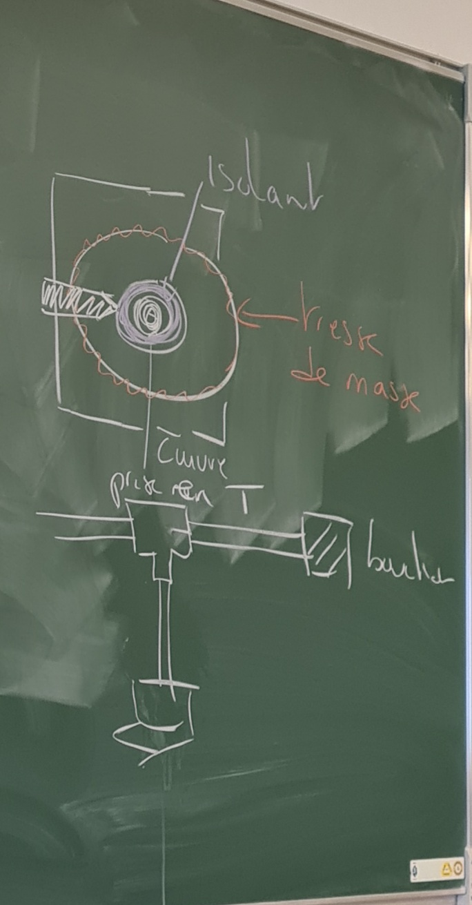

**Hub and Spoke**

Avantage :

* Câblage indifférenciée
* Flexible
* Extensible

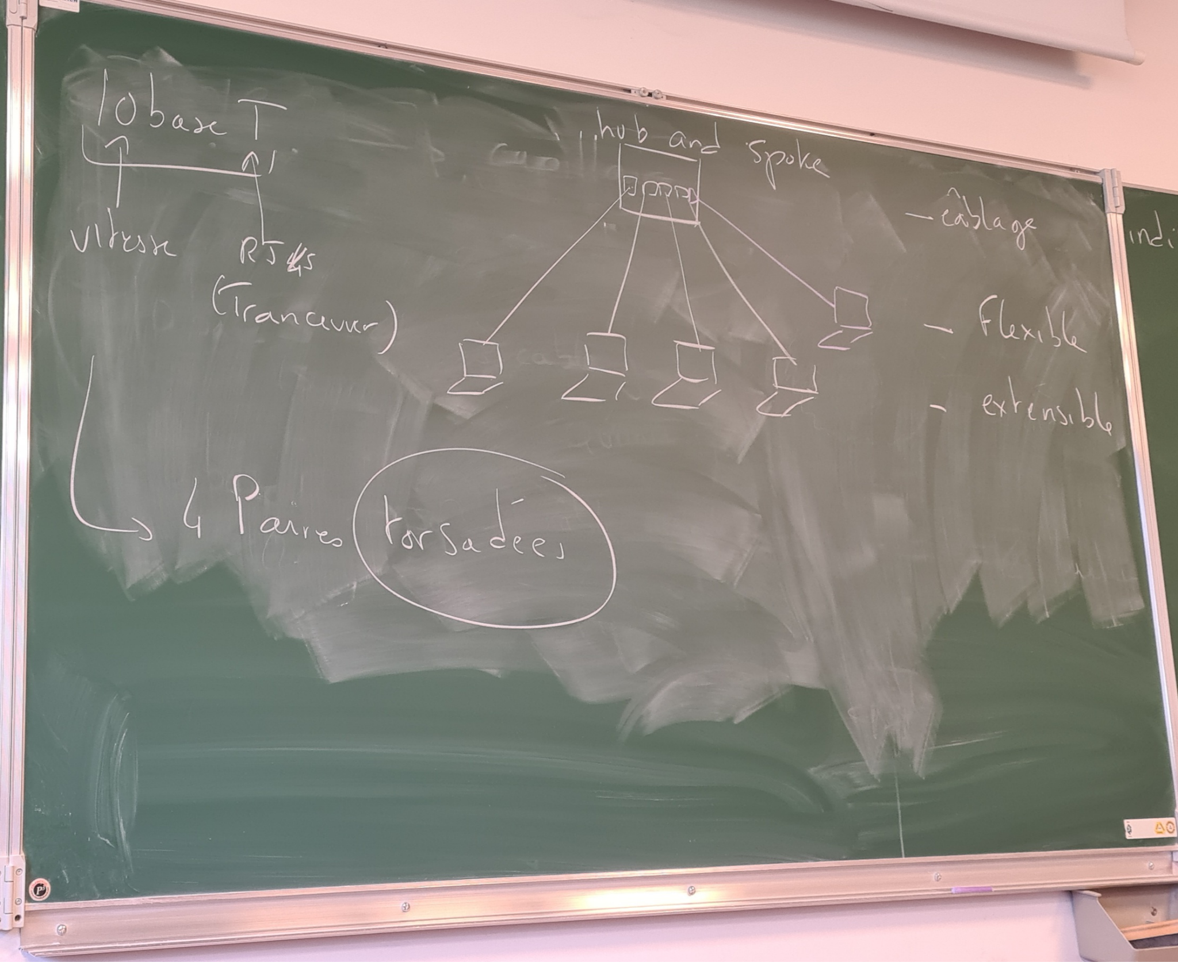

**CÂBLAGE = SOCLE DU RÉSEAU => DURÉE DE VIE DE 15-20 ANS (avant d’être obsolète et défectueux) en train de passer à 20-30 ans**

⇒ Qualité de sa “pose”

**Local technique**

* Baie 19 pouces
  + Panneau de brassage (Patch panel)
  + Câbles vers des prises murales

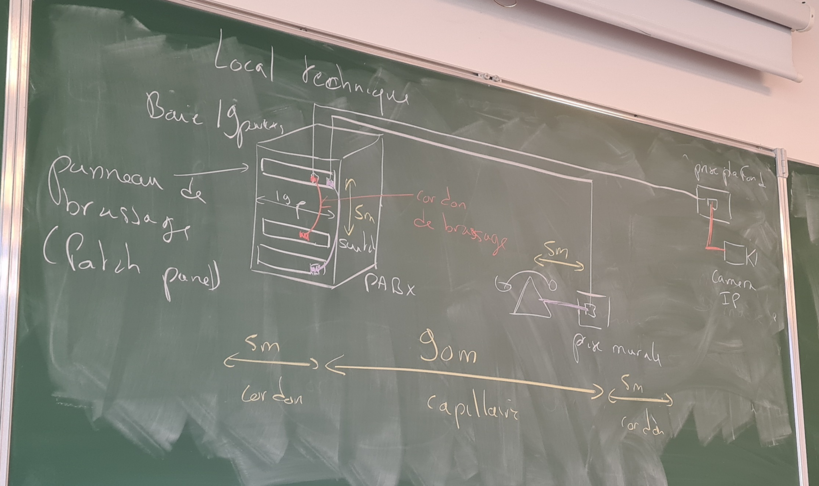

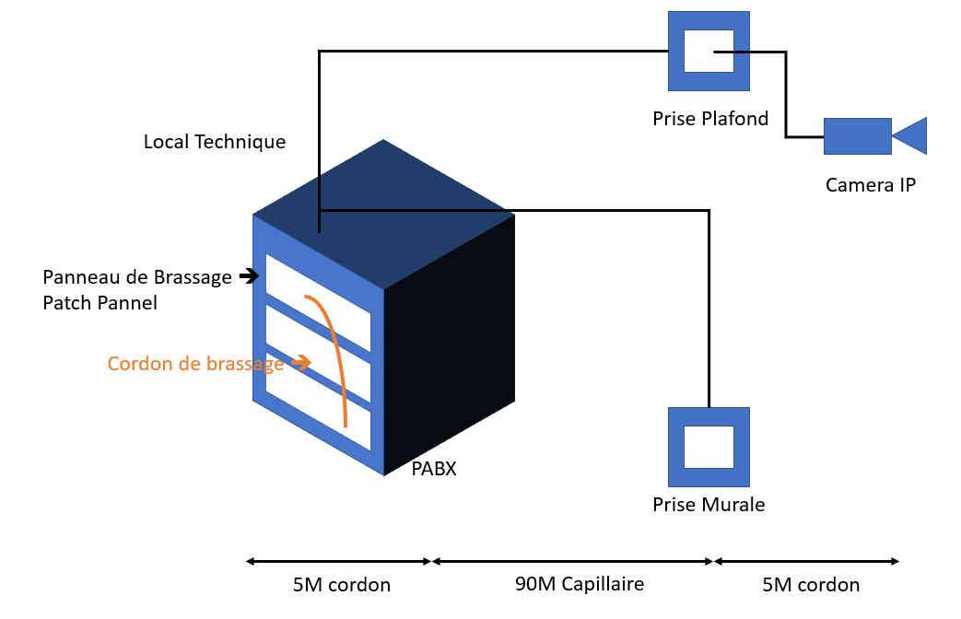

Une rocade, c’est une interconnexion entre des baies.

**Fibre :** permet d’aller plus loin que les câbles en cuivre car moins de perturbation ( liée à l’électromagnétisme )

**Prise RJ 45 (droit) :**

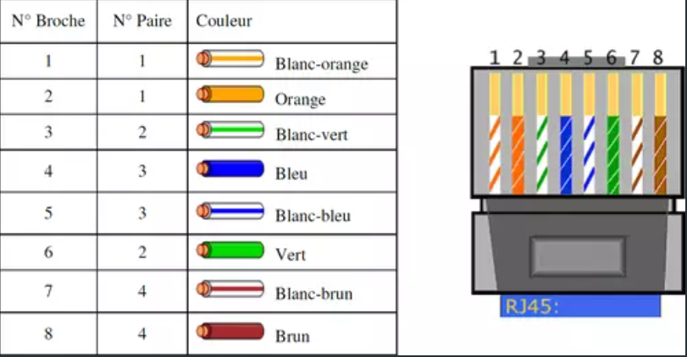

25m pour 1 Gbits/s

Paire 4-5 initialement pour le téléphone

Cat 5 → 100 Mbits/s (Fast Ethernet)

Cat 5E → 1 Gbits/s (GigaEthernet)

Cat 6 → 1 Gbits/s (en retard de 4 ans donc 5E sortie entre temps) (GigaEthernet)

Cat 6A → 10Gbits/s

Cat 7 → 10-40 Gbits/s

Cat 7A →10-40 Gbits/s

UTP ⇒ Unshielded Twisted Pair (Torsadé pour réduire les interférences)

STP ⇒ Shielded ( Blindage )

FTP ⇒ Foiled ( écran )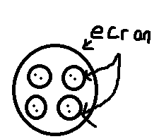

SFTP

F2TP ⇒

Le blindage (Shielded) protège contre les basses fréquences

L’écrantage (Foiled) protège contre les hautes fréquences

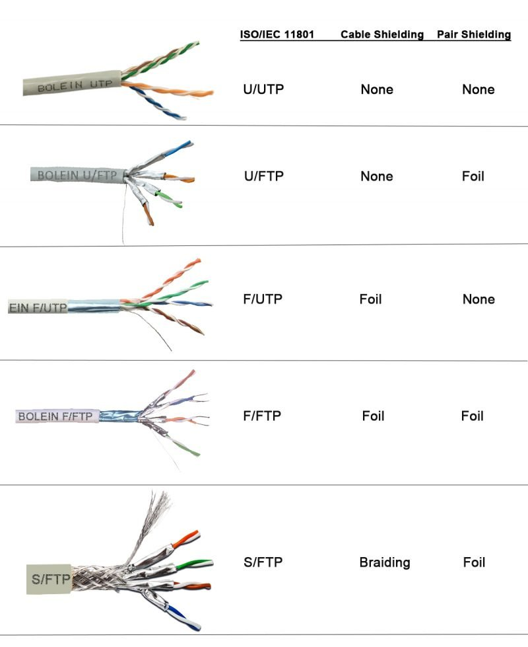

MM = multimode (50/125) vs SM = Single Mode (9/125)

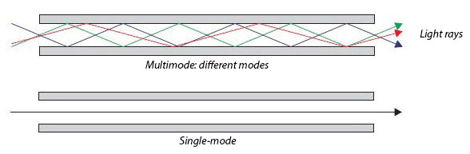

**Fibre multimode** ⇒ coeur (50 micro, anciennement 62.5) / externe (125 micro)

* Moins chère
* Va moins loin
* Fibre avec rebonds (on émet un truc en ordre au début qui arrive dans le désordre à la fin)

**Fibre monomode** ⇒ coeur (9 micro) / externe (125 micro) : un seul chemin optique possible

**GigaEthernet :** 1Gbits/s= 1000Mbits/s => 1000BaseT

**FastEthernet :** 100Mbits/s => 100BaseT

**Ethernet :** 10Mbits/s => 10BaseT

Le bruit généré par une paire sur une paire voisine : **paradiaphonie.**

Correspond aussi au bruit généré par toutes les paires sur une paire voisine

**CM2 - Réseau**

Pq on garde TCP-IP: Flexible, permet le ping, traceroute.

**codec :** transforme/convertisseur signal analogique en signal numérique (exemple : fibre optique)

**1ère couche (OSI) - Le physique :**

Câblage ⇒ cuivre

Type de câblage :

* 10 base 5 : “gros” cable jaune (coaxial)
* 10 base 2 : petit cable noir (coaxial)
* 10 base T : RJ45

4 paires par câble :

* 1 pour la téléphonie (historique)
* 2 paires pour Ethernet
* 1 de réserve initialement mais utilisé dans le cadre des câbles faisant du gigabit. Rend donc possible le gigabit lorsqu’elle est utilisée d’émettre 4*250MHz= 1GHz

**Principal ennemi du câblage : bruit électromagnétique (néon, téléphones,moteur,câbles électriques)**

**Comment s’en protéger ?**

* blindage (basses fréquences) → draine : envoie le bruit ailleurs
* écrantage (hautes fréquences, effet de peau)
* Initialement, avant ces inventions, torsade (permet d’avoir un minimum de longueur pendant laquelle un fil est parallèle à un autre dans un cable)
* mesurer le signal en flottant sur les 2 fils de la paire torsadée

**Endroits les plus sensibles :** aux deux extrémités du câble

**Pb du câblage :** c’est passif → pas d'intelligence, sert uniquement au transport de données. Problèmes et dysfonctionnements difficiles à déceler.

**Comment repérer une boucle dans un réseau ?**

* leds (vertes) qui ne clignotent plus mais restent fixes (= oh no, shit)

Conditions pour qu’un émetteur et un récepteur puissent discuter sur un même fil **(trame Ethernet)** :

- synchronisation grâce au préambule (64 bits donnant l’horloge)

- @MAC Destination : pour la question (48 bits, donc 16 hex)

- @MAC Source : pour la réponse (48 bits, donc 16 hex)

→ @MAC : identificateur unique pour la couche 2

- Longueur données / Type : 16 bits, standard : DIX (= Digital Intel Xerox) et norme 802.1

- Payload (charge utile) =>**Data :** transporte paquet IP dans 99% des cas

- Clé de sécu (FCS), 32 bits → elle garantie l’intégrité de la trame

* 4 piliers de la sécurité : Non-répudiation (Contrôle de la preuve), Confidentialité, Disponibilité, Intégrité
  + Garantir qu’une donnée ne peut être lu que par quelqu’un qui en a l’autorisation ⇒ **Confidentialité**
  + Garantir qu’une donnée n’est pas modifiée ou altéré au cours du transport ⇒ **Intégrité**
  + Garantir qu’une donnée est disponible dans des conditions prédéfinies (horaires par exemple) ⇒ **Disponibilité**
  + Log toutes les actions ⇒ **Contrôle de la preuve**

Schéma récapitulatif

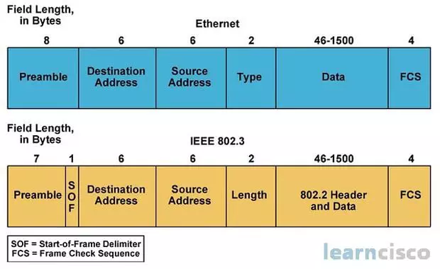

REFORMULER => Point faible trame:

- Si il y a un problème sur une couche, manque de communication avec les autres (exemple : il manque des paquets à l’arrivée)

- Avoir plus de overheads que de data

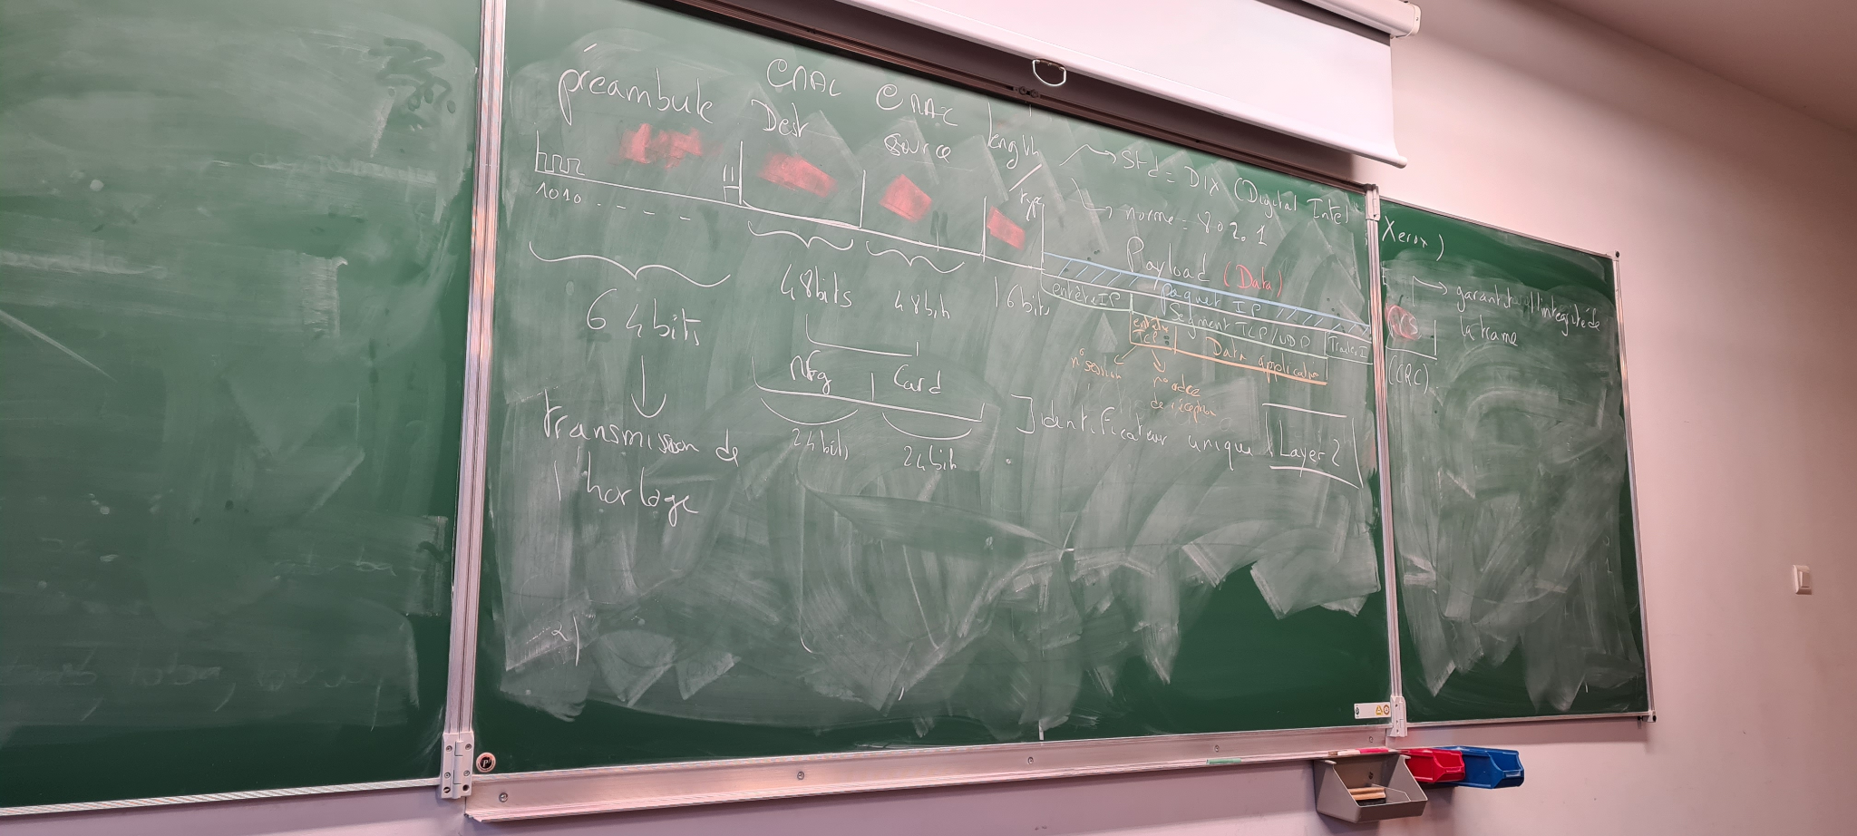

CSMA-CD (**C**arrier **S**ense **M**ultiple **A**ccess - **C**ollision **D**etection) : utilisation sur un réseau ethernet

CSMA-CA (... - **C**ollision **A**voidance) : techno plus complexe et utilisée pour le wifi

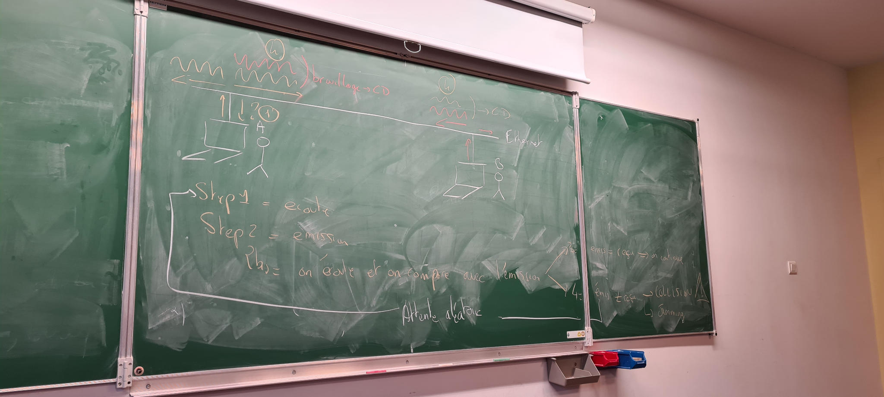

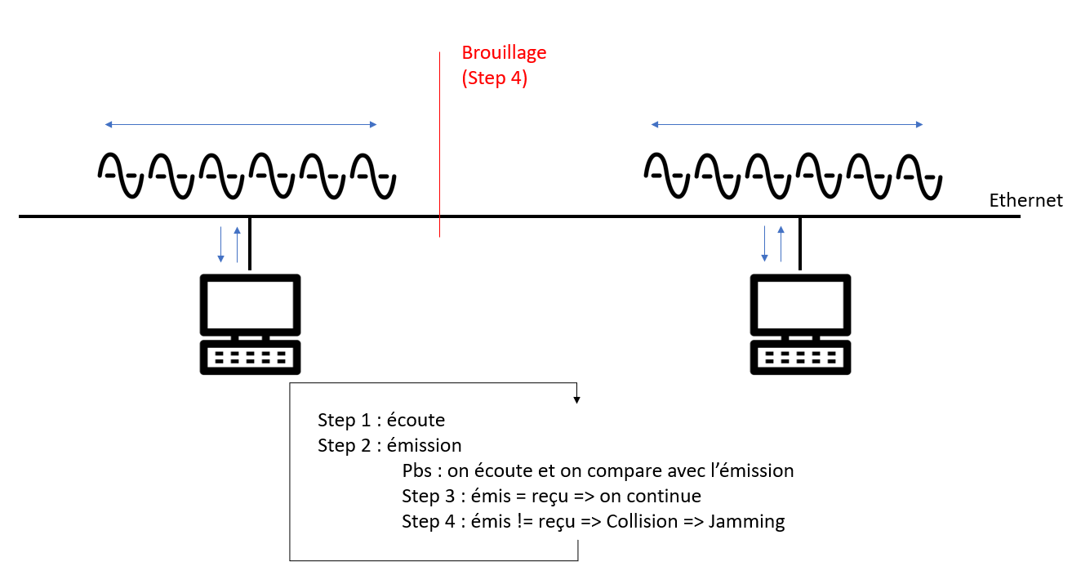

Avantages :

* très efficace
* peu onéreux

Inconvénients :

* accès non déterministe
* besoin d’être déterministe quand il y a une contrainte de garantie de délai d’acheminement (ex : voix)

De plus, lorsque le nb de PC augmente, le nb de conflits augmente et le besoin en bande passante augmente également.

**CM3 - Réseau**

**Bus** : support de communication partagée

**Hub et Switch** (= commutateur réseau) : équipement qui relie plusieurs composants (câble ou fibres) dans un réseau informatique  
(la différence est qu’un switch est un “hub intelligent”)

Les switchs sont des machines qui sont très efficaces pour faire une tâche grâce aux ASICs.

Switch/hub reliés à la chaîne entre eux = PILE de hub/switch

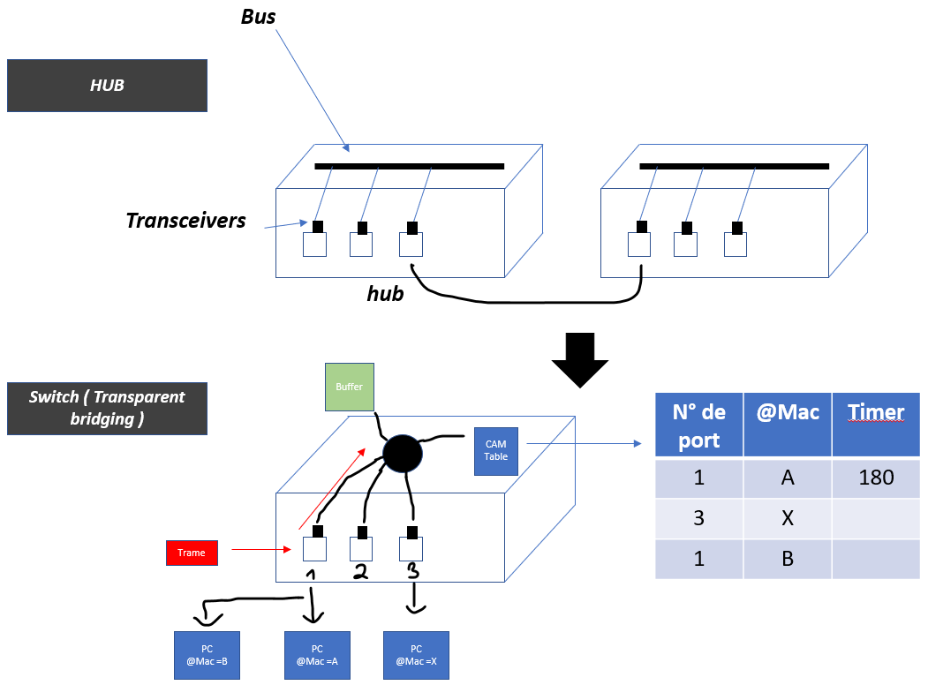

**ASIC** (application-specific integrated circuit, littéralement « circuit intégré propre à une application ») - Wikipédia

Exemple connu : les ASICs pour le minage de Bitcoin

Un ASIC c’est un processeur mais le programme est déjà dedans en fait (ce qui lui permet d’être plus rapide qu’un processeur). Mais du coup, on ne peut pas le modifier après sa création.

**CAM Table :** contient n°port => adresse mac (+ timer : max 1800s)  
(dans un switch, pas hub => d’où “l’intelligence”)

**Transparent bridging :**

(le switch se démerde tout seul : les pcs ne savent pas, pensent être en bus)

**1er cas** => adresse MAC inconnue

* + il fait une inondation (=flooding), c-a-d il envoie à tt le monde sauf au port d’origine. Il copie la trame sur tous les ports SAUF le port source.
  + Il apprend également l’adresse MAC source. (apprentissage des adresses)

**2ème cas** => On connaît l’adresse MAC : si @ est dans la table sur un port différent du port source, alors copie de la trame sur le port de destination

**3ème cas** => l’adresse MAC = broadcast (ff…) : flooding + apprentissage  
broadcast = tout le monde

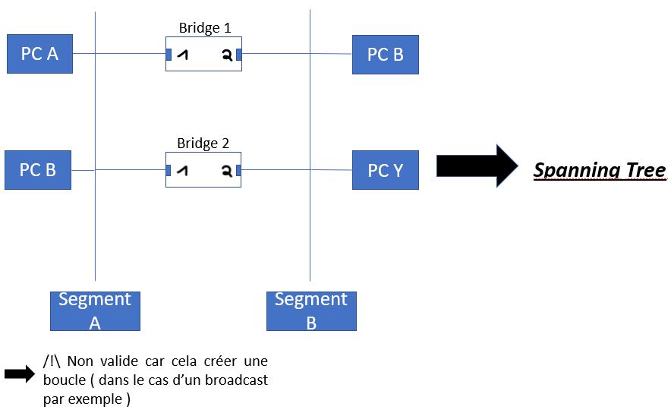

**Algorithme spanning tree** : construire un arbre où on accède à toutes les feuilles *à partir de un seul chemin* => éviter les boucles

<https://www.youtube.com/watch?v=yGbtW4We_a8>

1. **Élection du root bridge**
2. On coupe tous les ports (passage des leds à l’orange) sauf pour les BPDU
3. BPDU (= Bridge Protocol Data Unit, Bridge ID sur 64 bits, 16 bits pour Bridge priority et 48 bits pour l’@mac

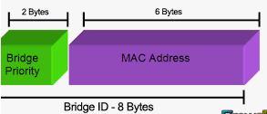

1. 1- Envoie la BPDU sur tous ses ports

2- Relaie les BPDUs qu’il reçoit de ses voisins

1. A chaque BPDU reçue il compare son BID(Bridge ID) avec le BID reçu : 2 possibilités

* le BID reçu est meilleur que le sien → il arrête ses BPDUs et relaie ces BPDUs (avec un BID plus faible)
* le BID reçu est moins bon que le sien → il continue à émettre ses BDPUs

**B) Choix des Root port Designated**

Root port ⇒ le **seul** port vers le root bridge

Designated ⇒ le **seul** port vers un segment

**Path cost =** Somme des bandes passantes parcourues par la BPDU

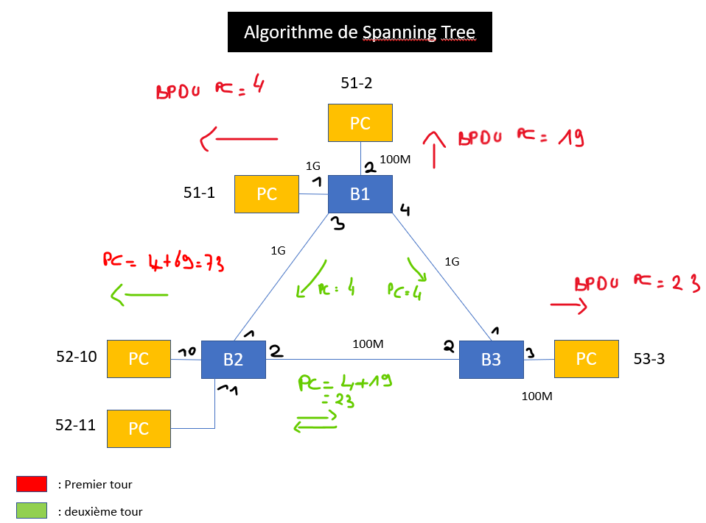

**Path Cost :**

4 = 1Gbits

19 = 100Mbits

De 79 à 100 = 10Mbits

**CM4 - Réseau**

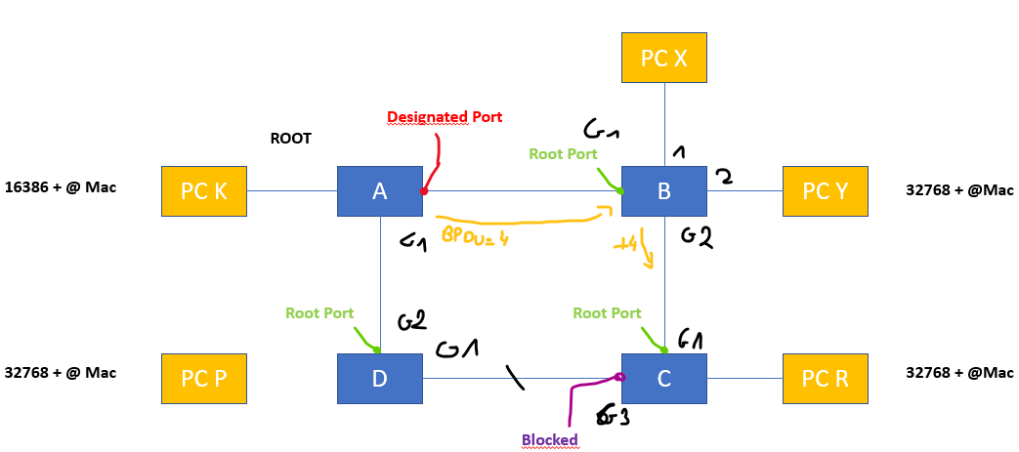

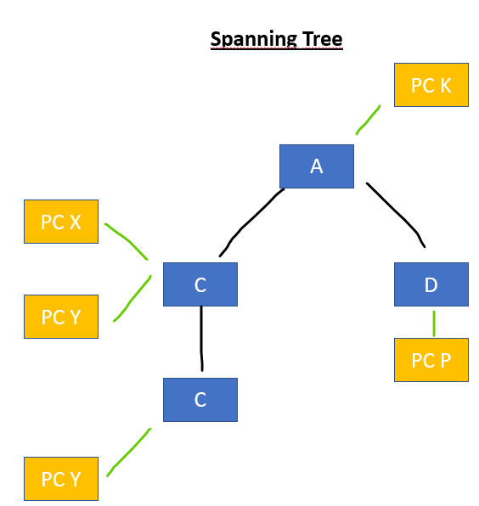

Rappels spanning tree :

1. Chaque switch bloque tous ses ports
2. Chaque switch envoie ses BPDUs
3. Le switch avec le Bridge ID le plus faible “gagne”

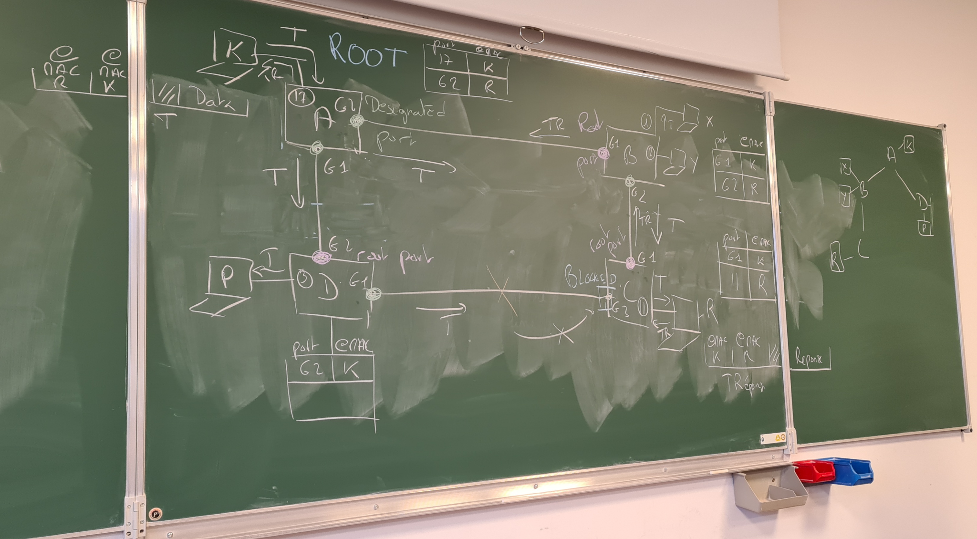

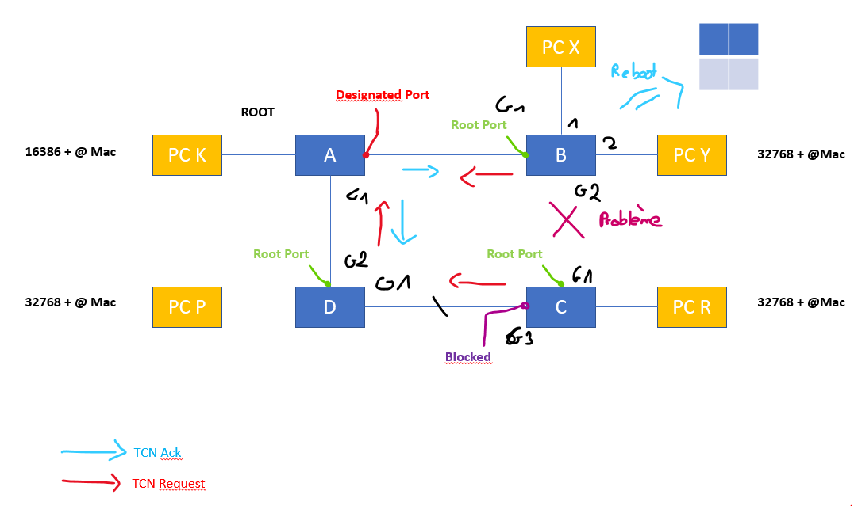

**TCN** Topology Change Notification

**TCN Ack** envoyé à tous les les switchs quand un **TCN Request** arrive donc un changement de topologie du réseau => on efface les tables d’adresses MAC(flush des tables)

**IP :**

TCP/UD Transport

IP réseau

MAC Data link layer (Ethernet)

Symbole bizarre Wifi

10 base T 10G-SR

100 base T 1G …

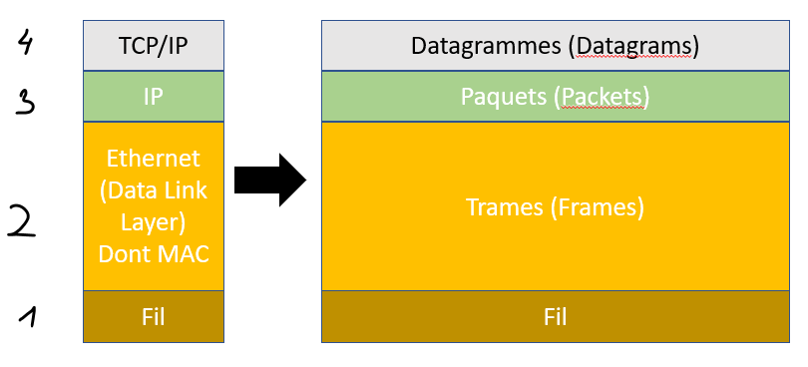

| Routeur / gateway | ⇒ Table de routage

| Adressage |

IPV4 = 32 bits = 4 octets

= A B C D avec A B C ou D = 0...255

= Network.Host ⇔ Masque d’adressage x Adresse IP

Adresse Ip * Masque = Network

Soit l’adresse 192.168.1.211

Soit le masque 255.255.255.0

Network = Adresse x Masque ⇔ opérateur logique “et” entre les nombres membres à membre ( **ex** : 192 et 255 donne 192, 211 et 0 donne 0 )

Partie mise à 1 = Réseau

Partie à 0 = Hôte

**CM5**

**Architecture**

4 switchs, chaque switch est relié avec un autre

La référence en temps réseau est la ms.

CPU intensif (gourmant en temps) :

* le traitement
* le serveur
* le routage

Source (<http://sadky.ismail.free.fr/electrar/cours/reseaux/page2.htm>)

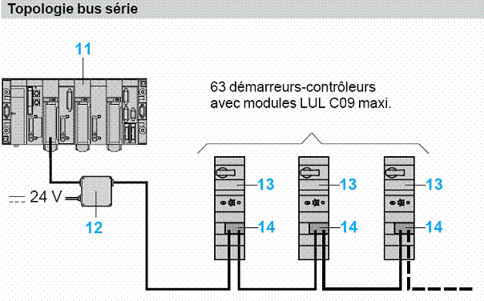

| **BUS** | |
| --- | --- |
| **Avantages** | **Inconvénients** |
| Pas de boucles (pas de redondance, chemin unique) | Fiabilité / Disponibilité (si on coupe un switch par exemple) |
| Facile à mettre en place | Bande passante partagée entre tous les switches |
| Pas cher | Absence de redondance  Extensibilité (pas plus de 8 switchs) |

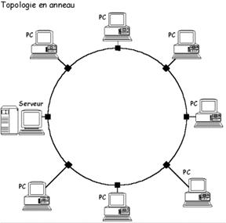

| **Anneau** | |
| --- | --- |
| **Avantages** | **Inconvénients** |
| Facile | Bande passante partagée entre tous les switches |
| Pas cher |  |
| Redondant |  |

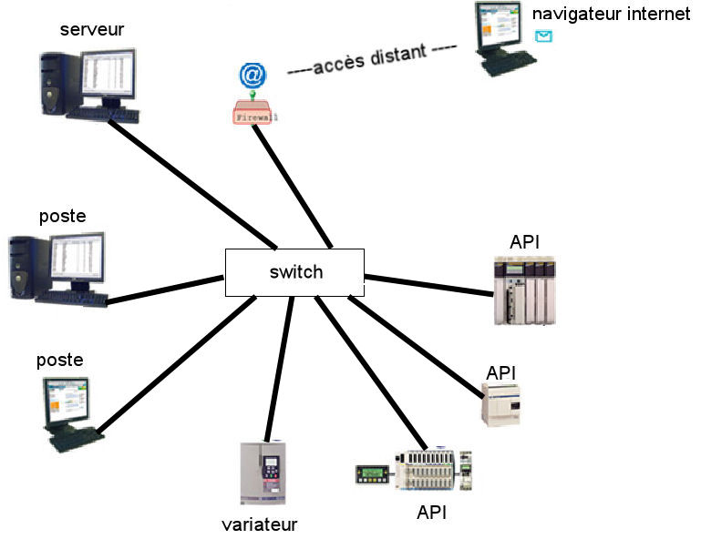

| **Etoile** | |
| --- | --- |
| **Avantages** | **Inconvénients** |
| Bande passante | Cher (à cause du switch central) |
| Extensibilité | Complexe |
|  | SPOF (Single Point of Failure) |

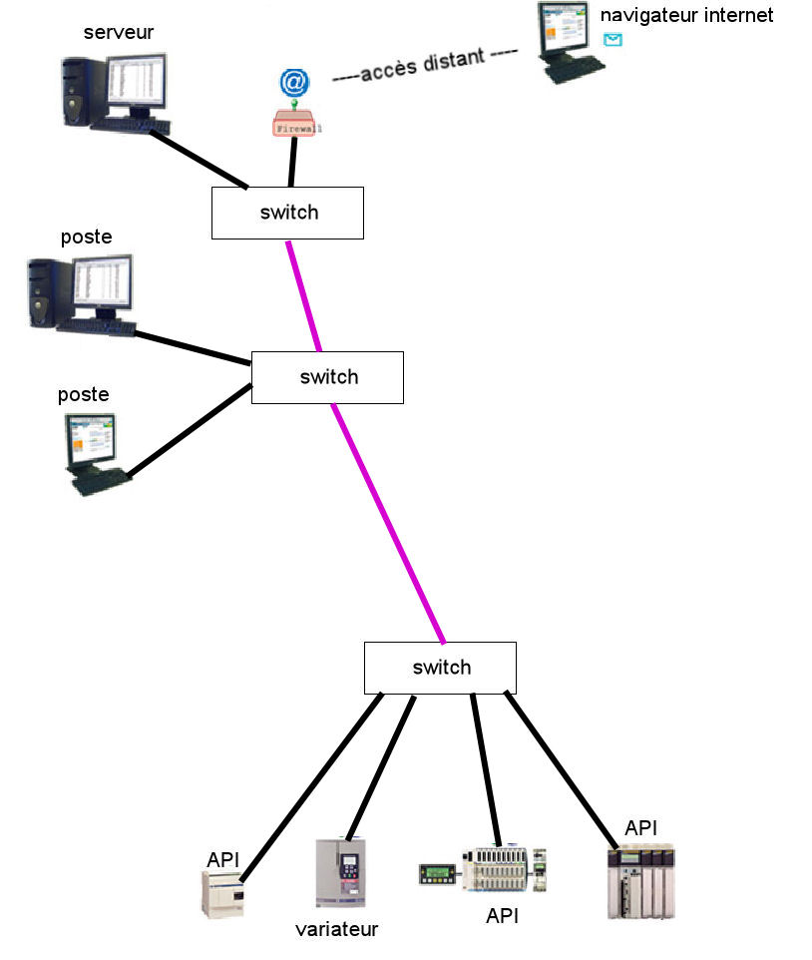

| **Double étoile** | |
| --- | --- |
| **Avantages** | **Inconvénients** |
| Bande passante | ++ Cher (à cause des switch centraux) |
| Extensibilité | ++ Complexe |
| Redondant (redondance de serveurs) |  |

**Etoile VS Double étoile**

Pas d’impact lors des mises à jour / localisation géographique des switchs (si le bât brûle)

Bande passante moins efficace dans la double étoile

IMPORTANT DOUBLE ÉTOILE : relier les deux coeurs

**CM6**

Principes du routage

Adresse : 4 octets

Network.host

1111111.0000

Classes de réseaux :

* A : 0 ->127 0
* B : 128 ->191 10
* C : 192->223 110
* D : 224->239 Multicast

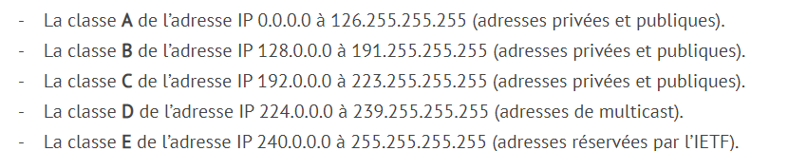

2 types d’adresses :

* **locales** 127.0.0.0 (communication entre les processus dans la même machine)
* **privées** avec des adresses spécifiques À=10.0.0.0 les 3 derniers octets variables, B=172.16(à 31).0.0 et C=192.168.0(à 255).0 non routables sur internet, mais routables sur un réseau interne

**Table de routage :**

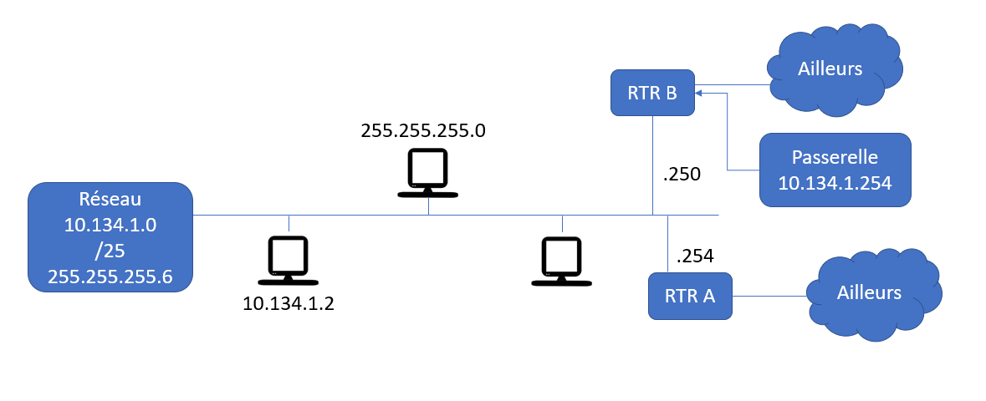

| Adresse IP ou de **RÉSEAU (généralement utilisée)** de destination | Mask | Next hop | Métrique (optionnel) |
| --- | --- | --- | --- |
| 10.1.1.111 | 255.255.255.255 | 10.134.1.254 | 4 |
| 10.1.1.0 | 255.255.255.0 | 10.134.1.250 | 1 |
|  |  |  |  |
|  |  |  |  |

La métrique n’est pas obligatoire

127.0.0.0 : route choisie par défaut quand aucune n’est reconnue

**ARP** : Address Resolution Protocol

ARP request si changement de topologie avec IP = IP de base et @MAC change avec le backup

**Commandes cisco :**

* show version / sh ver = donne la configuration de cisco
* flash: = mémoire de l’équipement réseau
* show startup-config = configuration enregistrée en mémoire, utilisée au démarrage
* show running-config = configuration de travail. Une fois bonne , la copier dans la startup
* show ip route [adresse ip] = montre les routes statiques et dynamiques enregistrées
* configure terminal = accède au mode de configuration du switch
* ip route @ip @masque @passerelle = en mode configuration, permet de créer une route statique

En cisco, toute commande peut être abrégée. On n’est pas obligé d’écrire en entier les lignes de commandes. (ex : #configuration terminal -> #conf t)

On filtre pour éviter les attaques.

On privilégie les petits réseaux pour pouvoir vérifier les actions, requêtes avec ip de départ et arrivée autorisée et empêcher les requêtes des autres réseaux sur le LAN.

Maintenant on filtre en interne et en externe pour éviter les attaques internes zéro trust. On donne ou pas accès à une liste de services aux employés le nécessitant.

**CM 7**

Première étape : **ARP A**ddress **R**esolution **P**rotocol

**Définition (Google) :**

L'Address Resolution Protocol (**ARP**, protocole de résolution d'adresse) est un protocole utilisé pour traduire une adresse de protocole de couche réseau (typiquement une adresse IPv4) en une adresse de protocole de couche de liaison (typiquement une adresse MAC).

ARP, 2 types de requêtes :

* ARP request (qui est-ce ?) en broadcast
* ARP reply en unicast

Besoin du niveau 3 et d’un routeur (gateway, passerelle) pour sortir du réseau local

Arp est toujours utilisé pour s’adresser au routeur au réseau local

Pour pécho le routeur et qu’il puisse communiquer avec l’extérieur

Quel est le premier routeur du réseau ? C’est le PC

La table de routage est le seul et unique élément utilisé pour connaître une destination

default gateway c’est la porte

et derrière la porte y’a un mec qui indique le chemin

Routage dynamique

Tu veux savoir où se trouve une classe tu t’adresses à Michèle à l’entrée (routeur qui redirige vers un plus grand routeur)

default route 0.0.0.0 avec un masque 0.0.0.0

Algo de **best match** (kinder) pour trouver la meilleure route

Couche 4: Transport

Protocoles :

* TCP/ IP Transmission Control Protocol ← Connecté(de bout en bout) -> cont

rôle de l’arrivée et de l’ordre d’arrivée / recovery : inconvénient : c’est lent

=> on l’utilise pour l’envoie de mails, le transfert de fichiers, …

* UDP User Datagram Protocol ← send and pray -> j’envoie le paquet mais je me fous de ce qui lui arrive. On l’utilise pour tout ce qui se supporte pas l’attente

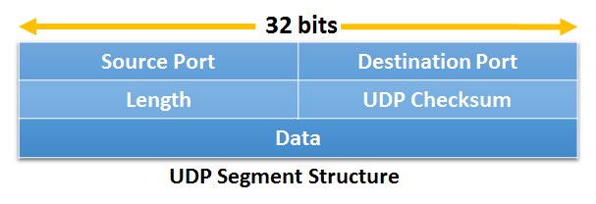

Quand est ce qu’ il ne faut pas vérifier le contenu des données ? en UDP

Commandes livrées avec : ping ; ftp ; tracert (windows) ; dns

QUESTION AU DS:

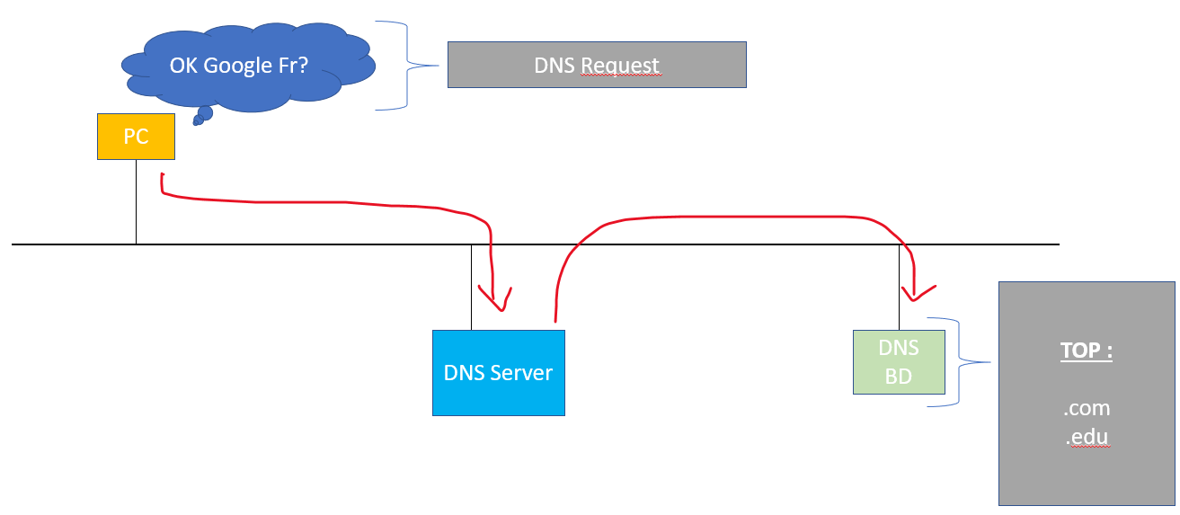

(j’ai pas eu le temps de tout prendre, vous voyez des trucks qui manquent ?)aucun effort

nan tkt t’es le goat

**PING** : contrôle de bout en bout. S’appuie sur le protocole ICMP (request pour celui qui envoie sinon reply)

**TRACEROUTE** : contrôle de saut en saut avec ICMP. Il s’appuie sur le Time To Live (TTL) = permet d’éviter qu’il y ait des paquets qui tournent indéfiniment. (faire le ménage dans le réseau). Sa valeur est un nombre de sauts qui va diminuer au fur et à mesure des sauts dans les routeurs. Quand le compteur est à 0, le routeur sur lequel on est va envoyer un message au pc de base qui a lancé la requête.

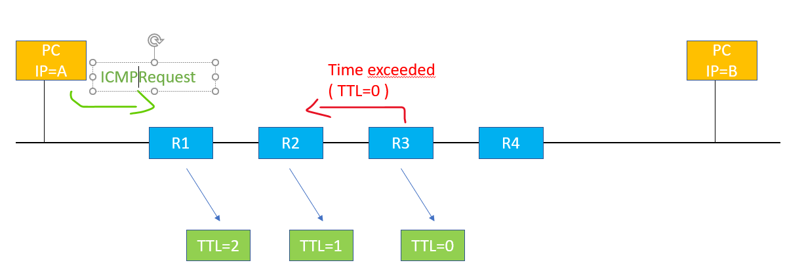

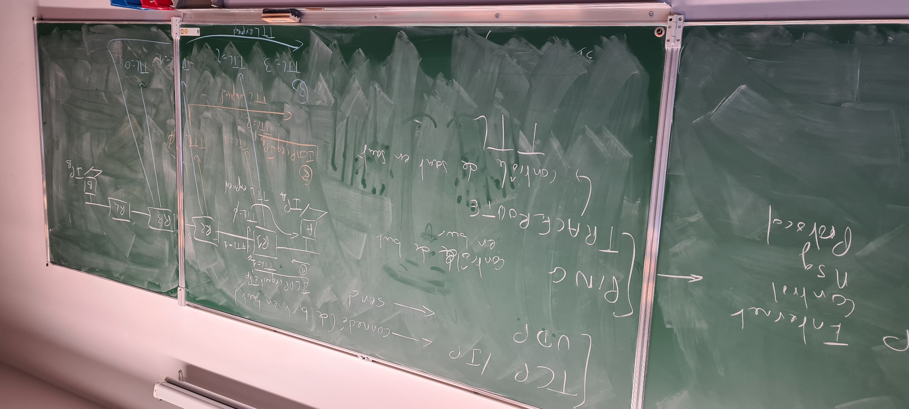

**Running config =** la configuration de travail. Quand tu vas faire des modifications de configuration sur ton équipement, c'est celle-ci qui est modifiée.

**Startup config =**  la seule configuration qui est sauvegardée dans la mémoire du switch. A chaque redémarrage, le switch va charger et utiliser la startup-config, d'où la nécessité d'enregistrer la running-config dans la startup une fois tes modifications faites via la commande write ou un simple copier coller.

**Comment tester un réseau ?**

A - Ne jamais commencer les tests sans connaître la topologie / structure

B - Avoir une méthode de mesure stable

**HSRP** (Hot Standy Routing Protocol) Définit le routeur virtuel pour les backbone Active et standby communiquent s' ils n'arrivent plus à communiquer l’autre reprend la default gateway il peut y en avoir jusqu'à 16 (backbones).